KERAMIKOS BŪRELIS
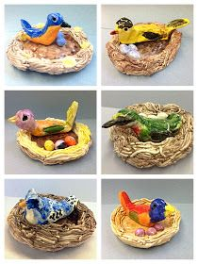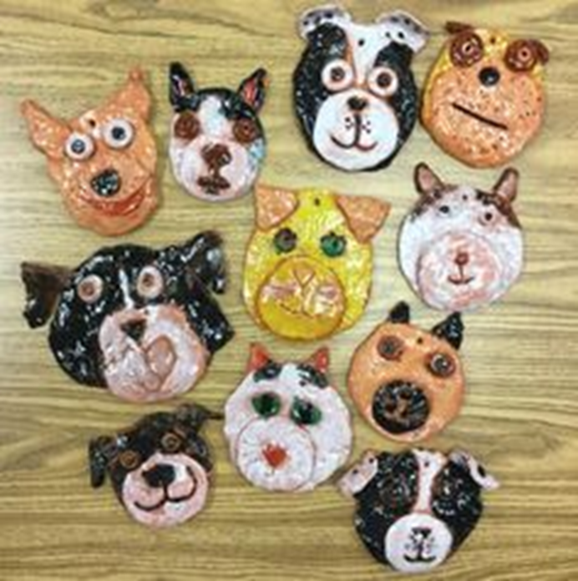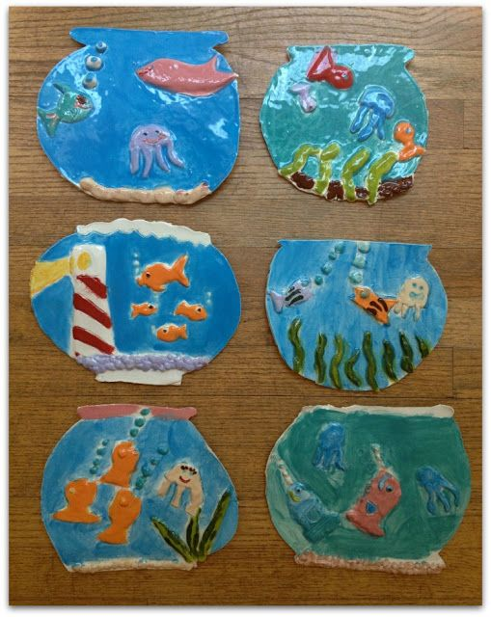
KVIEČIAME MAŽUOSIUS Į KERAMIKOS UŽSIEMIMUS!
- Vadovė – Ana Popok
- Tėl. 860038069
- El.p. anoskeramika@gmail.com
Keramika tai – kūrybingas, atpalaiduojantis, turintis terapinių savybių procesas. Keramikos užsiemimų metu skatinama vaiko fantazija, lavinami lytėjimo ir regėjimo pojūčiai, pastabumas, plėtojamas gebėjimas realizuoti savo idėjas, gebėjimas logiškai mąstyti ir analizuoti.
Užsiėmimuose mes:
- Lipdydami susipažįstame su skirtingų rūšių moliais, įvairiais lipdymo būdais, išmokstame naudotis darbo įrankiais ir kūrybai tinkamomis priemonėmis.
- Kurdami analizuojame formas, faktūras, spalvas, ornamentus, sukurtus keramikos gaminius.
- Nulipdytų ir išdegtu darbų dengimui naudojame angobus bei glazūras( dažai bešviniai, netoksiški, indai padengti šiais dažiais saugūs naudoti maistui
Sukurtus darbus eksponuojame parodėlėse. Po parodų dabeliai gražinami vaikams
Mokestis- 4 EUR. Už 1 užsiėmimą. Į šį mokestį įskaičiuota: molis, glazūros, angobos, darbo priemonės, įrankiai, darbelių išdegimas (elektros sąnaudos, darbelis degamas 2 kartus)

